2018年度

广元市利州区机关事务管理局

部门决算

目录

公开时间：2019年9月12日

第一部分部门概况 4

一、基本职能及主要工作 4

二、机构设置 6

第二部分 2018年度部门决算情况说明 7

一、收入支出决算总体情况说明 7

二、收入决算情况说明 7

三、支出决算情况说明 8

四、财政拨款收入支出决算总体情况说明 8

五、一般公共预算财政拨款支出决算情况说明 9

六、一般公共预算财政拨款基本支出决算情况说明 11

七、“三公”经费财政拨款支出决算情况说明 12

八、政府性基金预算支出决算情况说明 13

九、国有资本经营预算支出决算情况说明 13

十一、其他重要事项的情况说明 21

第三部分 名词解释 22

第四部分附件 26

附件1 26

附件2 28

第五部分附表 29

一、收入支出决算总表 29

二、收入总表 29

三、支出总表 29

四、财政拨款收入支出决算总表 29

五、财政拨款支出决算明细表（政府经济分类科目） 29

六、一般公共预算财政拨款支出决算表 29

七、一般公共预算财政拨款支出决算明细表 29

八、一般公共预算财政拨款基本支出决算表 29

九、一般公共预算财政拨款项目支出决算表 29

十、一般公共预算财政拨款“三公”经费支出决算表 29

十一、政府性基金预算财政拨款收入支出决算表 29

十二、政府性基金预算财政拨款“三公”经费支出决算表 29

十三、国有资本经营预算支出决算表 29

# 第一部分 部门概况

一、基本职能及主要工作

（一）主要职能

贯彻落实党和国家的路线、方针、政策和上级党委、政府的决议决定，严格按照国家《机关事务管理条例》等有关法规、规章制度和区委区政府赋予区机关事务管理局的职能职责开展机关后勤管理工作；负责对机关事务发展、改革进行政策研究和指导；会同有关部门协调解决机关事务工作中的共性问题；负责全区公共机构节能管理、机关安全保卫管理、国有资产管理、公务用车管理、机关办公区物业管理、机关食堂、会务服务、机关环境卫生管理和绿化美化等工作推进和落实，做好区四大班子领导后勤服务等工作。内设机构5个。

（二）2018年重点工作完成情况

1．打造绿色后勤，探索公共机构节能管理新模式。2018年，市、区两级共同承办了全市“全国低碳日 节能宣传周”活动启动仪式。当日我局还组织了节能环保品牌推广、产品现场体验和节能灯具免费发放，万人健步走和单车自由体验骑行活动；区委区政府第三办公区已成功创建省级节约型公共机构示范单位，市级10家单位创建工作基本完成待市局验收。积极推进绿色行动和公共机构生活垃圾分类回收工作，通过采取“四举措”加强实地督查和监督考核等措施，推进强制分类高质量、高效率。

2．打造高效后勤，实现公车保障智慧化。为进一步提高公车保障效率，提升公车安全驾驶系数，我局探索出“三化一重”管理模式，通过人员管理制度化、公车调派网络化、运行管理数据化、重点加强安全教育的管理手段，达到司勤人员凝心聚力，公车调派全面把控，油耗数据规范透明，公务出行安全可靠的目的。

3．打造节约后勤，办公用房管理工作有序推进。根据中共中央办公厅、国务院办公厅联合颁发的《党政机关办公用房管理条例》，按照中央八项规定，今年5月，已对全区党政机关办公用房的产权关系、分布情况、平面结构、室内面积进行全面摸底，并形成系统性的第一手资料，为下一步国有资产的网络化管理提供了有力依据。

4．打造安全后勤，物业管理工作规范科学。认真执行来人来访登记制度，积极协助信访局处理集体上访，有力维护了机关正常的工作秩序。通过提质扩绿、绿化亮绿、增彩添绿、节点用绿、爱绿护绿“五绿工程”，坚持“高标准、有特色、创一流”的原则，突出园林绿化建设理念和地域特色，全面完成国家园林城市示范点创建工作，为我区建设生态康养旅游名市核心区起到助推作用。

5．打造亲情后勤，倾心助力真帮扶。充分利用大山村高山地貌优势，带动村民大力发展药菊种植及高山露地蔬菜产业。2018年全村种植药菊50余亩，每户增收千余元；蔬菜种植面积达到300亩，总产量310余吨，实现产值30余万元。和平村公共服务中心主体工程已经封顶，预计年底完成建设；通过拆旧复垦，截止9月底土地增减挂钩工作基本完成；栽植脆红李等果树50亩，蔬菜及牧草共计500亩；安装路灯30盏，照亮村民“幸福路”。

6．打造精品后勤，服务工作实现新跨越。会务中心制定有偿使用方案，使管理更加规范，成本节约可控，全年共保障全区机关900余次会议的顺利召开。食堂全年未发生一起食品安全事故。

二、机构设置

广元市利州区机关事务管理局性质是全额财政拨款、独立核算事业单位。现有在职人员12人；其中：参公人员3人，事业管理人员8人，退休人员7人，机关工人1人，临聘人员110人。

# 第二部分2018年度部门决算情况说明

一、收入支出决算总体情况说明

2018年度收入总计971.96万元，支出总计968.63万元。与2017年相比，收入总计增加5.6万元，增长1%。支出总计增长205.02万元增长22%。主要变动原因公务用车制度改革和购买公务用车、汽车使用时间较长，耗油量略比2017年有所增高。

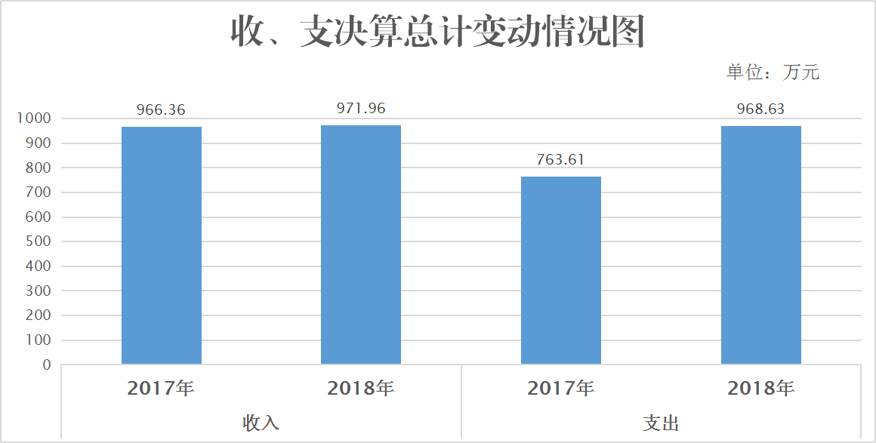

二、收入决算情况说明

2018年本年收入合计971.96万元，其中：一般公共预算财政拨款收入971.96万元，占100%；政府性基金预算财政拨款收入0万元，占0%；国有资本经营预算财政拨款收入0万元，占0%；事业收入0万元，占0%；经营收入0万元，占0%；附属单位上缴收入0万元，占0%；其他收入0万元，占0%。

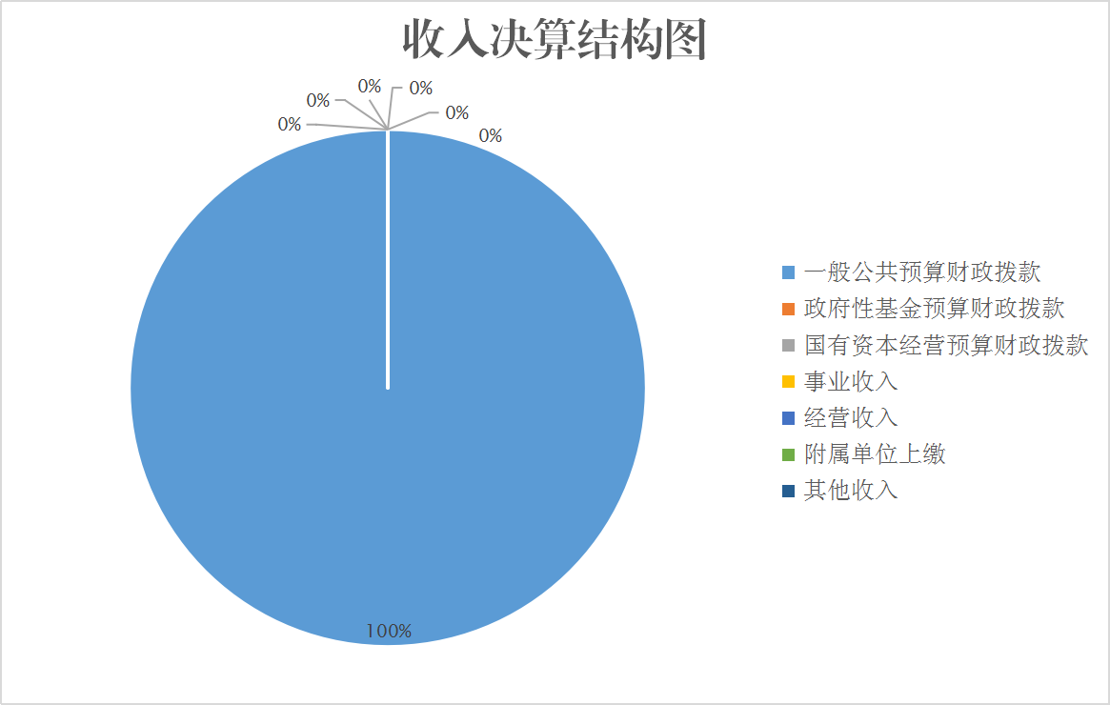

三、支出决算情况说明

2018年本年支出合计968.63万元，其中：基本支出965.36万元，占99.7%；项目支出3.27万元，占0.3%；上缴上级支出0万元，占0%；经营支出0万元，占0%；对附属单位补助支出0万元，占0%。

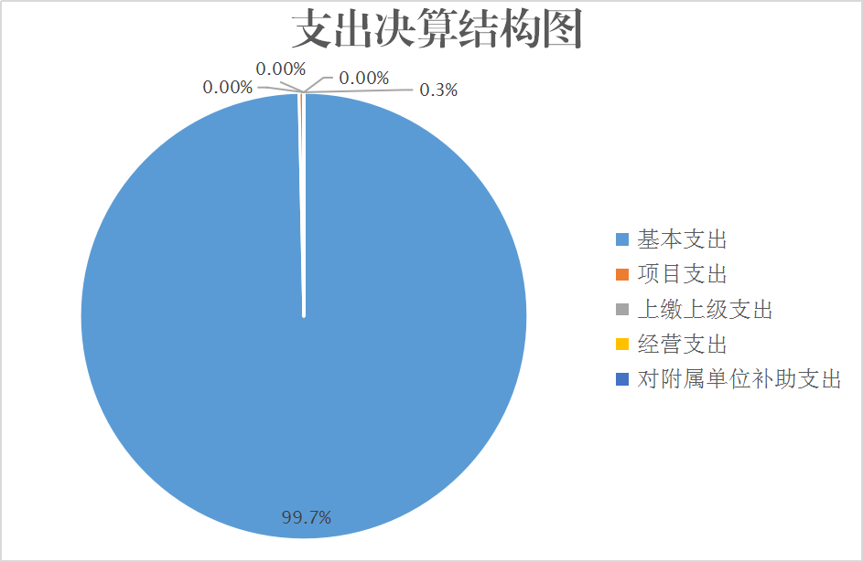

四、财政拨款收入支出决算总体情况说明

2018年度收入总计971.96万元，支出总计968.63万元。与2017年相比，收入总计增加5.6万元，增长1%。支出总计增长205.02万元增长22%。主要变动原因公务用车制度改革和购买公务用车

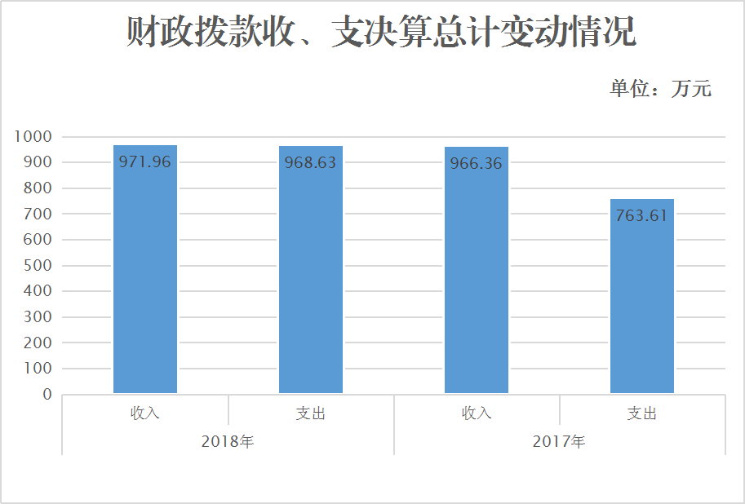

五、**一**般公共预算财政拨款支出决算情况说明

**（一）一般公共预算财政拨款支出决算总体情况**

2018年一般公共预算财政拨款支出968.63万元，占本年支出合计的100%。与2017年相比，一般公共预算财政拨款增加5.6万元，增长1%。主要变动原因是保障公务车运行维护公务车购置、汽车使用时间较长，耗油量略比2017年有所增高。

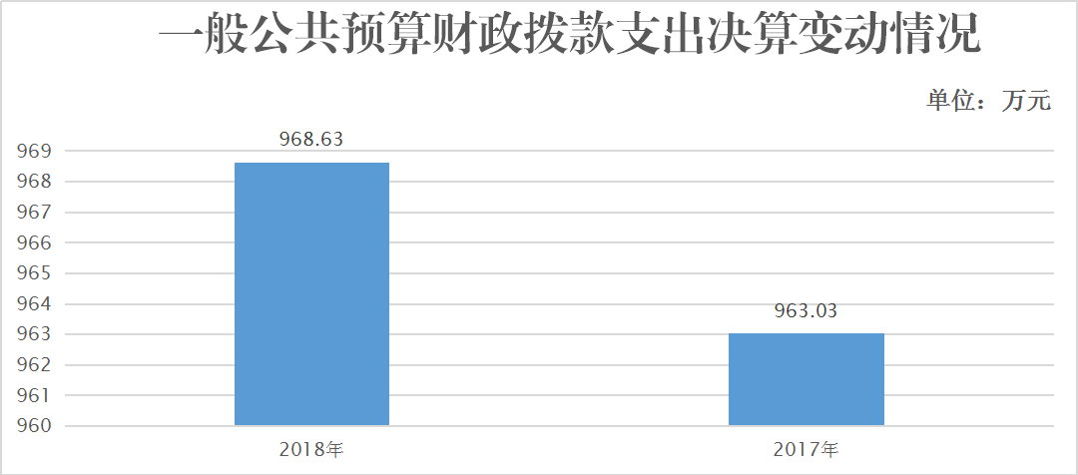

**（二）一般公共预算财政拨款支出决算结构情况**

2018年一般公共预算财政拨款支出968.63万元，主要用于以下方面：**一般公共服务（类）**支出931.67万元，占96.18%；**教育支出（类）**0万元，占0%；**科学技术（类）**支出0万元，占0%；**社会保障和就业（类）**支出17.59万元，占1.82%；医疗卫生支出7.48万元，占0.77%；住房保障支出8.63万元，占0.89%。

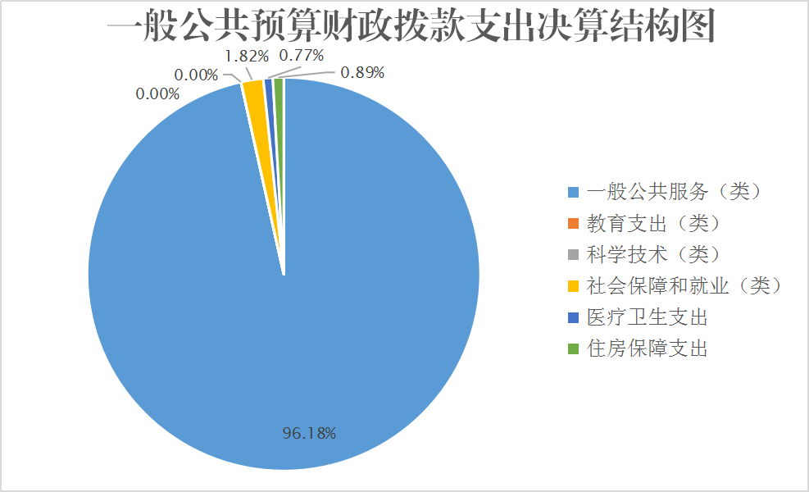

**（三）一般公共预算财政拨款支出决算具体情况**

**2018年般公共预算支出决算数为971.96**，**完成预算100%。其中：**

**1．一般公共服务（类）一般政府办公厅（室及相关机关事务）（款）机关服务（项）：支出决算为**931.67**万元，完成预算100%，决算数等于预算数。**

**2．社会保障和就业（类）行政事业单位离退休（款）机关事业单位基本养老保险缴费（项）：：支出决算为**17.59**万元，完成预算100%，决算数等于预算数。**

**3．医疗卫生与计划生育（类）行政事业单位医疗（款）行政单位医疗（项）：支出决算为**7.48**万元，完成预算100%，决算数等于预算数。**

4．农林水（类）扶贫（款）其他扶贫（项）：支出决算为3.27万元，完成预算100%，决算数等于预算数。

5．住房保障（类）住房改革（款）住房公积金（项）**：支出决算为**8.63**万元，完成预算100%，决算数等于预算数。**

六**、一**般公共预算财政拨款基本支出决算情况说明

2018年一般公共预算财政拨款基本支出965.36万元，其中：

人员经费157.38万元，主要包括：基本工资40.35万元、津贴补贴9.67万元、奖金1.16万元、绩效工资19.85万元、机关事业单位基本养老保险缴费14.65万元、职业年金缴费2.94万元、其他社会保障缴费7.48万元、住房公积金8.63万元、其他工资福利支出42.78万元。

公用经费807.99万元，主要包括：办公费5.98万元、公务接待费2万元、工会经费0.7万元、福利费2.83万元、公务用车运行维护费509万元、其他交通费144万元、其他商品和服务支出17.63万元。

七、“三公”经费财政拨款支出决算情况说明

**（一）“三公”经费财政拨款支出决算总体情况说明**

2018年“三公”经费财政拨款支出决算为639万元，完成预算100%，决算数与预算数持平。

**（二）“三公”经费财政拨款支出决算具体情况说明**

2018年“三公”经费财政拨款支出决算中，因公出国（境）费支出决算0万元，占0%；公务用车购置及运行维护费支出决算637万元，占99.97%；公务接待费支出决算2万元，占0.03%。具体情况如下：

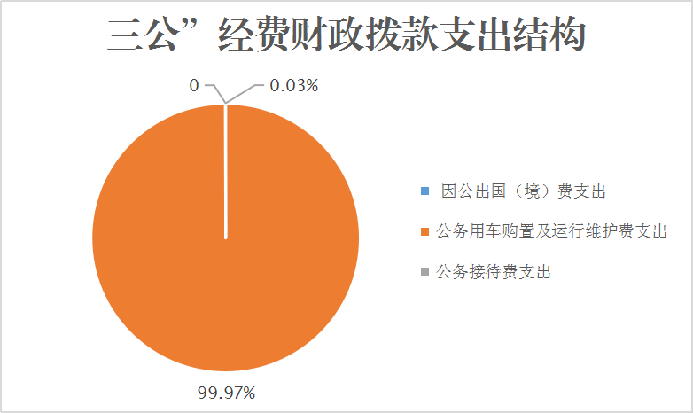

**1.因公出国（境）经费支出**0万元，**完成预算0%。**全年安排因公出国（境）团组0次，出国（境）0人。因公出国（境）支出决算与2017年持平。

**2.公务用车购置及运行维护费支出**637万元,**完成预算100%。**公务用车购置及运行维护费支出决算比2017年增加62万元，增长9%。主要原因用于公务用车制度改革和购买公务用车、汽车使用时间较长，耗油量略比2017年有所增高。

其中：**公务用车购置支出**128万元。全年按规定更新购置公务用车2辆，其中：越野车2辆、金额128万元。主要用于公务车运行保障。截至2018年12月底，单位共有公务用车3辆，其中：越野车3辆。

**公务用车运行维护费支出**509万元。主要用于公务用车燃料费、维修费、过路过桥费、保险费等支出。

**3.公务接待费支出**2万元，**完成预算100%。**公务接待费支出决算比2017年增加0.67万元，增长33%。主要原因是打造节约后勤，市州学习交流公车改革经验。

主要用于执行公务、开展业务活动开支的交通费、住宿费、用餐费等。国内公务接待53批次，510人次（不包括陪同人员），共计支出2万元。其中：外事接待支出0万元，外事接待0批次，0人，共计支出0万元。

八、政府性基金预算支出决算情况说明

2018年政府性基金预算拨款支出0万元。

九、国有资本经营预算支出决算情况说明

利州区机关事务管理局2018年无国有资本经营预算支出

2018年国有资本经营预算拨款支出0万元。

十、预算绩效情况说明

1. **预算绩效管理工作开展情况。**

根据预算绩效管理要求，利州区机关事务管理局在年初预算编制阶段，组织对公务用车运行保障经费、第一书记生活补助及凉山州脱贫攻坚工作队经费、公务用车购置项目开展了预算事前绩效评估，对3个项目编制了绩效目标，预算执行过程中，选取5个项目开展绩效监控，年终执行完毕后，对3个项目开展了绩效目标完成情况梳理填报。

本部门按要求对2018年部门整体支出开展绩效自评，从评价情况来看整体绩效完成较好，保障了全区各项重点工作有序开展。本部门还自行组织了3个项目绩效评价，从评价情况来看这3个项目都已圆满完成，达到预期目标，有效保障了各项重点工作有序开展。

1. **项目绩效目标完成情况。**

本部门在2018年度部门决算中反映公务用车运行保障经费、第一书记生活补助及凉山州脱贫攻坚工作队经费、公务用车购置等3个项目绩效目标实际完成情况。

1. 公务用车运行保障经费项目绩效目标完成情况综述。项目全年预算数509万元，执行数为509万元，完成预算的100%。通过项目实施，通过人员管理制度化、公车调派网络化、运行管理数据化、重点加强安全教育的“三化一重”管理模式，达到司勤人员凝心聚力，公车调派全面把控，油耗数据规范透明，公务出行安全可靠的目的。发现的主要问题：发现的主要问题：管理有待加强，。下一步改进措施：加强培训，提高司勤人员综合素质。2.第一书记生活补助及凉山州脱贫攻坚工作队经费项目绩效目标完成情况综述。项目全年预算数3.27万元，执行数为3.27万元，完成预算的100%。通过项目实施有效保障第一书记及凉山州脱贫攻坚工作队员工作，脱贫攻坚工作进一步得到提升。发现的主要问题：对资金使用效率有待提高。发现的主要问题：经费支付，制约了脱贫工作的开展。下一步改进措施：争取资金，进一步保障脱贫工作顺利开展。

3. 公务用车购置项目绩效目标完成情况综述。项目全年预算数128万元，执行数为128万元，完成预算的100%。通过项目实施，新购公务用车2辆，公务用车得到保障。发现的主要问题：无。下一步改进措施：无。

|  |  |  |  |  |  |
| --- | --- | --- | --- | --- | --- |
| 项目支出绩效目标完成情况表(2018 年度) | | | | | |
| 项目名称 | | | 公务用车运行保障经费 | | |
| 预算单位 | | | 广元市利州区机关事务管理局 | | |
| 预算执行情况(万元) | 预算数： | | 509万元 | 执行数： | 509万元 |
| 其中-财政拨款： | | 509万元 | 其中-财政拨款： | 509万元 |
| 其它资金： | | 0 | 其它资金： |  |
| 年度目标完成情况 | 预期目标 | | | 实际完成目标 | |
| 保障全区公务用车 | | | 通过人员管理制度化、公车调派网络化、运行管理数据化、重点加强安全教育的“三化一重”管理模式，达到司勤人员凝心聚力，公车调派全面把控，油耗数据规范透明，公务出行安全可靠。 | |
| 绩效指标完成情况 | 一级指标 | 二级指标 | 三级指标 | 预期指标值(包含数字及文字描述) | 实际完成指标值(包含数字及文字描述) |
| 项目完成指标 | 数量指标 | 人员经费保障及公务用车运行维护费 | 69名人员经费保障，69辆公务用车运行维护费得到保障 | 保障69名人员经费和69辆公务用车运行维护费 |
| 项目完成指标 | 数量指标 | 有效控制人员经费、维修费、洗车、过路费等运行维护费 | 人员经费、维修费、洗车、过路费509万元等运行维护费 | 人员经费、维修费、洗车、过路等运行维护费509万元 |
| 项目完成指标 | 质量指标 | 车辆安全运行 | 车辆安全运行 | 全年“0”事故 |

|  |  |  |  |  |  |
| --- | --- | --- | --- | --- | --- |
| 项目支出绩效目标完成情况表(2018年度) | | | | | |
| 项目名称 | | | 第一书记生活补助及凉山州脱贫攻坚工作队经费 | | |
| 预算单位 | | | 广元市利州区机关事务管理局 | | |
| 预算执行情况(万元) | 预算数： | | 3.27万元 | 执行数： | 3.27万元 |
| 其中-财政拨款： | | 3.27万元 | 其中-财政拨款： | 3.27万元 |
| 其它资金： | |  | 其它资金： |  |
| 年度目标完成情况 | 预期目标 | | | 实际完成目标 | |
| 保障第一书记及凉山州脱贫攻坚工作队员工作 | | | 第一书记及凉山州脱贫攻坚工作队员工作顺利开展。 | |
| 绩效指标完成情况 | 一级指标 | 二级指标 | 三级指标 | 预期指标值(包含数字及文字描述) | 实际完成指标值(包含数字及文字描述) |
| 项目完成指标 | 数量指标 | 第一书记及工作队员 | 一名第一书记1万元和一名工作队员2.27万元 | 生活补助3.27万元 |
| 项目完成指标 | 时效指标 | 每月统计各项报表、走访贫困户 | 及时报送各项报表 | 每月按时报送 |
| 效益指标 | 可持续影响指标 | 组织开展各项宣传周活动，提升贫困户及群众对政策的知晓度。 | 通过宣传提升贫困户及群众对政策的知晓度。。 | 贫困户及群众意识增强 |
| 满意度  指标 | 满意度指标 | 以就贫困户满意度为指标 | 贫困户满意 | 100%满意 |
| 项目支出绩效目标完成情况表(2018 年度) | | | | | |
| 项目名称 | | | 公务用车购置 | | |
| 预算单位 | | | 广元市利州区机关事务管理局 | | |
| 预算执行情况(万元) | 预算数： | | 128万元 | 执行数： | 128万元 |
| 其中-财政拨款： | | 128万元 | 其中-财政拨款： | 128万元 |
| 其它资金： | |  | 其它资金： |  |
| 年度目标完成情况 | 预期目标 | | | 实际完成目标 | |
| 购买公务用车 | | | 购买公务用车2辆 | |
| 绩效指标完成情况 | 一级指标 | 二级指标 | 三级指标 | 预期指标值(包含数字及文字描述) | 实际完成指标值(包含数字及文字描述) |
| 项目完成指标 | 数量指标 | 购买公务用车 | 购买公务用车2辆 | 购公务用车2辆 |
| 质量完成指标 | 质量指标 | 公务出行得到保障 | 新购公务用车2辆 | 提高公务用车保障质量 |
| 满意度  指标 | 满意度  指标 | 提高用车人员满意度 | 新购公务用车2辆 | 提高满意度 |

1. **部门开展绩效评价结果。**

本部门按要求对2018年部门整体支出绩效评价情况开展自评，《利州区机关事务管理局2018年部门整体支出绩效评价报告》见附件。

本部门自行组织对区警备室、节能减排、全球眼监控维护等5个项目项目开展了绩效评价，《区警备室》、《节能减排》、《全球眼监控维护》、《租用办公用房》《万源行政中心物业管理及办公区、食堂水电气费》见附件。

十一、其他重要事项的情况说明

（一）机关运行经费支出情况

2018年，利州区机关事务管理局机关运行经费支出637万元，公务用车购置及运行维护费支出决算比2017年增加62万元，增长9%。主要原因用于公务用车制度改革和购买公务用车。

（二）政府采购支出情况

2018年，利州区机关事务管理局政府采购支出总额234万元，其中：公务用车购置128元，主要用于购买公务用车。政府采购服务支出106万元。主要用于会务中心购电视机、手机柜、电脑、空调等设备的购置。占政府采购支出总额的100%。

（三）国有资产占有使用情况

截至2018年12月31日，利州区机关事务管理局共有车辆69辆，其中：一般公务用车69辆。其他用车主要是用于公务用车保障

单价50万元以上通用设备0台（套），单价100万元以上专用设备0台（套）。

1. **名**词解释

1.财政拨款收入：指单位从同级财政部门取得的财政预算资金。

2.事业收入：指事业单位开展专业业务活动及辅助活动取得的收入。如…（二级预算单位事业收入情况）等。

3.经营收入：指事业单位在专业业务活动及其辅助活动之外开展非独立核算经营活动取得的收入。如…（二级预算单位经营收入情况）等。

4.其他收入：指单位取得的除上述收入以外的各项收入。主要是…（收入类型）等。

5.用事业基金弥补收支差额：指事业单位在当年的财政拨款收入、事业收入、经营收入、其他收入不足以安排当年支出的情况下，使用以前年度积累的事业基金（事业单位当年收支相抵后按国家规定提取、用于弥补以后年度收支差额的基金）弥补本年度收支缺口的资金。

6.年初结转和结余：指以前年度尚未完成、结转到本年按有关规定继续使用的资金。

7.结余分配：指事业单位按照事业单位会计制度的规定从非财政补助结余中分配的事业基金和职工福利基金等。

8、年末结转和结余：指单位按有关规定结转到下年或以后年度继续使用的资金。

**9．一般公共服务（201）一般政府办公厅（室及相关机关事务）（03）机关服务（03）：指一般政府办公厅（室及相关机关事务）（03）机关服务（03）。**

10.社会保障和就业（208）行政事业单位离退休（05）机关事业单位基本养老保险缴费支出（05）：指机关事业单位实施养老保险制度由单位缴纳的基本养老保险费支出。

11.医疗卫生和计划生育支出（210）行政事业单位医疗（11）行政单位医疗（01）：指财政部门集中安排的行政单位基本医疗保险缴费经费。

12.农林水（类）213（款）05（项）99：指其他用于扶贫方面的支出。

13.住房保障支出（221）住房改革支出（02）住房公积金（01）：指行政事业单位按人力资源和社会保障部、财政部规定的基本工资和津贴补贴以及规定比例为职工缴纳的住房公积金。

14.基本支出：指为保障机构正常运转、完成日常工作任务而发生的人员支出和公用支出。

15.项目支出：指在基本支出之外为完成特定行政任务和事业发展目标所发生的支出。

16.经营支出：指事业单位在专业业务活动及其辅助活动之外开展非独立核算经营活动发生的支出。

17.“三公”经费：指部门用财政拨款安排的因公出国（境）费、公务用车购置及运行费和公务接待费。其中，因公出国（境）费反映单位公务出国（境）的国际旅费、国外城市间交通费、住宿费、伙食费、培训费、公杂费等支出；公务用车购置及运行费反映单位公务用车车辆购置支出（含车辆购置税）及租用费、燃料费、维修费、过路过桥费、保险费等支出；公务接待费反映单位按规定开支的各类公务接待（含外宾接待）支出。

18.机关运行经费：为保障行政单位（含参照公务员法管理的事业单位）运行用于购买货物和服务的各项资金，包括办公及印刷费、邮电费、差旅费、会议费、福利费、日常维修费、专用材料及一般设备购置费、办公用房水电费、办公用房取暖费、办公用房物业管理费、公务用车运行维护费以及其他费用。

1. 附件

附件1

利州区机关事务管理局2018年部门整体支出绩效

评价报告

一、部门（单位）概况

（一）机构组成广元市利州区机关事务管理局性质是全额财政拨款、独立核算事业单位、内设机构5个。

（二）机构职能

贯彻落实党和国家的路线、方针、政策和上级党委、政府的决议决定，严格按照国家《机关事务管理条例》等有关法规、规章制度和区委区政府赋予区机关事务管理局的职能职责开展机关后勤管理工作；负责对机关事务发展、改革进行政策研究和指导；会同有关部门协调解决机关事务工作中的共性问题；负责全区公共机构节能管理、机关安全保卫管理、国有资产管理、公务用车管理、机关办公区物业管理、机关食堂、会务服务、机关环境卫生管理和绿化美化等工作推进和落实，做好区四大班子领导后勤服务等工作。

（三）人员概况

现有在职人员12人；其中参公3人，机关工人1人，事业管理人员8人，退休7人，零聘人员110人。

二、部门财政资金收支情况

（一）部门财政资金收入情况。2018年本年收入合计971.96万元，其中：一般公共预算财政拨款收入971.96万元，占100%；政府性基金预算财政拨款收入0万元，占0%；国有资本经营预算财政拨款收入0万元，占0%；事业收入0万元，占0%；经营收入0万元，占0%；附属单位上缴收入0万元，占0%；其他收入0万元，占0%。

（二）部门财政资金支出情况。2018年本年支出合计968.63万元，其中：基本支出965.36万元，占99.7%；项目支出3.27万元，占0.3%；上缴上级支出0万元，占0%；经营支出0万元，占0%；对附属单位补助支出0万元，占0%。

三、部门整体预算绩效管理情况（根据适用指标体系进行调整）

（一）部门预算管理。

利州区机关事务管理局成立了以副局长吴元德为组长、各股室负责人为成员的绩效管理领导小组。年初制定相应的股室绩效目标，分阶段进行相应的对照检查，确保目标的完成。严格按规定，根据实际需要编制预算，各种支出厉行节约，采取先申请后实施的方法，杜绝超预算支出。全年预算支出完成率达100%，全年无违规违纪现象发生。

（二）专项预算管理。

利州区机关事务管理局在项目管理实施时先制定工作计划、明确责任领导和具体负责人等，严格项目绩效评估，根据工作进程进行资金拨付使用。未达到目标或者工作执行不到位时，暂停资金使用，待整改后再进行拨付使用。全年无违规违纪现象发生。

（三）结果应用情况。

利州区机关事务管理局整体预算管理情况良好，各种资金使用公正公开，不徇私舞弊，不违规违纪。全年利州区机关事务管理局打造绿色后勤，探索公共机构节能管理新模式，采取“四举措”加强实地督查和监督考核等措施，推进强制分类高质量、高效率。通过采取“四举措”加强实地督查和监督考核等措施，推进强制分类高质量、高效率。打造高效后勤，实现公车保障智慧化。为进一步提高公车保障效率，提升公车安全驾驶系数，我局探索出“三化一重”管理模式，通过人员管理制度化、公车调派网络化、运行管理数据化、重点加强安全教育的管理手段，达到司勤人员凝心聚力，公车调派全面把控，油耗数据规范透明，公务出行安全可靠的目的。打造节约后勤，办公用房管理工作有序推进。打造精品后勤，服务工作实现新跨越。圆满完成各项工作。

四、评价结论及建议

（一）评价结论。2018年机关事务管理局顺利完成了各项目标任务，通过绩效目标考核，并取得优异成绩。

（二）存在问题。全年在资金安排、高度上偶尔还存在不及时的现象。

（三）改进建议。一是进一步加强财务人员业务水平的培训和提高；二是进一步完善财务管理制度，严格资金审批程序，加大资金监管力，确保各项资金正确使用，遵守资金使用制度，杜绝违规违纪现象。

## 附件2

2018年利州区机关事务管理局公务用车运行保障经费项目支出绩效评价报告

一、评价工作开展及项目情况

利州区机关事务管理局公务用车运行保障经费项目为了保障车辆平台正常运行。主要包括69名司勤人员劳务费用及69辆公务用车运行维护费。

二、评价结论及绩效分析

1. 评价结论

1.公务用车运行保障经费项目全年预算数509万元，执行数为509万元，完成预算的100%。通过项目实施，通过人员管理制度化、公车调派网络化、运行管理数据化、重点加强安全教育的“三化一重”管理模式，达到司勤人员凝心聚力，公车调派全面把控，油耗数据规范透明，公务出行安全可靠。（包括项目评价得分表）

公务用车运行保障经费项目支出绩效评价得分表

|  |  |  |  |  |
| --- | --- | --- | --- | --- |
| **项目名称** | 公务用车运行保障经费 | | | |
| 一级指标 | 二级指标 | 三级指标 | **分值** | **得分** |
| 项目完成 | 数量指标  数量指标  质量指标 | 人员经费保障及公务用车运行维护费 | 40 | 40 |
| 有效控制人员经费、维修费、洗车、过路费等运行维护费 | 30 | 30 |
| 车辆安全运行 | 30 | 30 |
| 总分 | 100 | | | |

（二）绩效分析

1、项目决策

公务用车运行保障经费项目通过人员管理制度化、公车调派网络化、运行管理数据化、重点加强安全教育的“三化一重”管理模式，达到司勤人员凝心聚力，公车调派全面把控，油耗数据规范透明，公务出行安全可靠。绩效目标设置了质量指标和可持续影响指标，分别考核该项目的完成数量、质量和满意度等。

2、项目管理

资金分配全年预算数509万元，分别保障69名司勤人员的劳费及69辆公务用车运行维护费，全年支出合计509万元，完成年初预算数。

3、项目绩效

保障69名驾驶员人员工资、年终绩效考核奖、正式驾驶员下乡补助、69辆公务用车运维费、车辆平台建设维护费。

三、存在主要问题

管理有待加强。

四、相关措施建议

下一步改进措施：加强培训，提高司勤人员综合素质。

2018年利州区机关事务管理局第一书记生活补助及凉山州脱贫攻坚工作队经费项目支出绩效评价报告

一、评价工作开展及项目情况

利州区机关事务管理局第一书记生活补助及凉山州脱贫攻坚工作队经费项目为了保障脱贫攻坚正常运行。主要包括1名名第一书记和1名凉山州脱贫攻坚工作队员工作经费。

二、评价结论及绩效分析

1. 评价结论

1. 第一书记生活补助及凉山州脱贫攻坚工作队经费项目全年预算数3.27万元，执行数为3.27万元，完成预算的100%。通过项目实施，倾心助力真帮扶，脱贫攻坚工作得到进一步提升。（包括项目评价得分表）

第一书记生活补助及凉山州脱贫攻坚工作队经费项目支出绩效评价得分表

|  |  |  |  |  |
| --- | --- | --- | --- | --- |
| **项目名称** | 第一书记生活补助及凉山州脱贫攻坚工作队经费 | | | |
| 一级指标 | 二级指标 | 三级指标 | **分值** | **得分** |
| 项目完成 | 数量指标 | 第一书记及工作队员 | 20 | 20 |
| 项目完成 | 时效指标 | 每月统计各项报表、走访贫困户 | 30 | 30 |
| 项目完成 | 可持续影响指标 | 组织开展各项宣传周活动，提升贫困户及群众对政策的知晓度。 | 30 | 30 |
| 项目完成 | 满意度指标 | 以就贫困户满意度为指标 | 20 | 20 |
| 总分 | 100 | | | |

（二）绩效分析

1、项目决策

第一书记生活补助及凉山州脱贫攻坚工作队经费项目通过通过对人员经费进行保障，脱贫攻坚工作进一步得到提高。绩效目标设置了质量指标、可持续影响、满意度指标，分别考核该项目的完成数量、可持续和满意度等。

2、项目管理

资金分配全年预算数3.27万元，分别保障1名第一书记和1名工作队员。全年支出合计3.27万元，完成年初预算数。

3、项目绩效

保障1名1名第一书记和1名工作队员费用。

三、存在主要问题经费支付，制约了脱贫工作的开展。

四、相关措施建议

下一步改进措施：争取资金，进一步保障脱贫工作顺利开展。

公务用车购置项目项目支出绩效评价报告

一、评价工作开展及项目情况

利州区机关事务管理局公务用车购置项目项目为了保障脱贫攻坚正常运行。主要包括1名名第一书记和1名凉山州脱贫攻坚工作队员工作经费。

二、评价结论及绩效分析

1. 评价结论

1. 公务用车购置项目全年预算数128万元，执行数为128万元，完成预算的100%。通过项目实施，保全车辆平台工作正常运行。（包括项目评价得分表）

公务用车购置项目支出绩效评价得分表

|  |  |  |  |  |
| --- | --- | --- | --- | --- |
| **项目名称** | 公务用车购置 | | | |
| 一级指标 | 二级指标 | 三级指标 | **分值** | **得分** |
| 项目完成 | 数量指标 | 购买公务用车 | 40 | 40 |
| 项目完成 | 质量指标 | 公务出行得到保障 | 40 | 40 |
| 项目完成 | 满意度  指标 | 提高用车人员满意度 | 20 | 20 |
| 总分 | 100 |  |  |  |

（二）绩效分析

1、项目决策

公务用车购置项目通过对新购公务用车2辆。公务用车得到有效保障。绩效目标设置了质量指标、数量指标、满意度指标，分别考核该项目的完成质量、数量、满意度等。

2、项目管理

资金分配全年预算数128万元，新购公务用车2辆。全年支出合计128万元，完成年初预算数。

3、项目绩效

新购公务用车2辆。

三、存在主要问题：无

四、相关措施建议：无

第五部分 附表

## 一、收入支出决算总表

## 二、收入总表

## 三、支出总表

## 四、财政拨款收入支出决算总表

## 五、财政拨款支出决算明细表（政府经济分类科目）

## 六、一般公共预算财政拨款支出决算表

## 七、一般公共预算财政拨款支出决算明细表

## 八、一般公共预算财政拨款基本支出决算表

## 九、一般公共预算财政拨款项目支出决算表

## 十、一般公共预算财政拨款“三公”经费支出决算表

## 十一、政府性基金预算财政拨款收入支出决算表

## 十二、政府性基金预算财政拨款“三公”经费支出决算表

## 十三、国有资本经营预算支出决算表